根云：

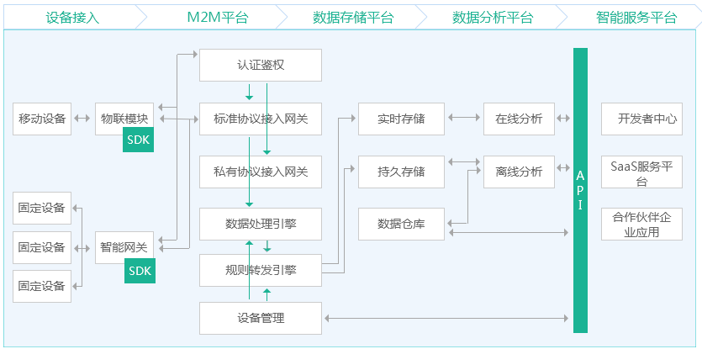

航天云：

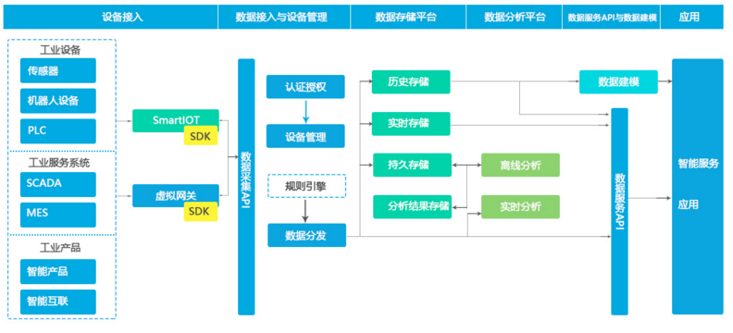

GE predix

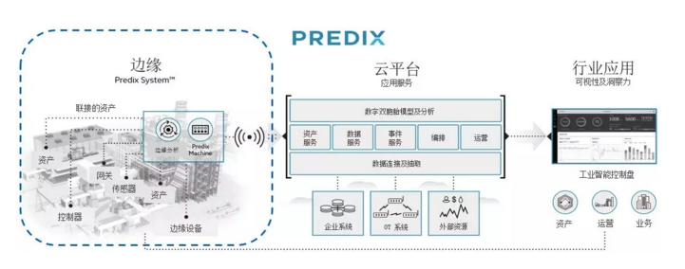

边缘端

众所周知，工业设备的连接和协议具有复杂性和多样性的特点，并且很多是与GE有竞争关系的各大厂商（西门子、ABB等）主导的封闭协议，因此Predix并不直接提供实现数据采集的硬件网关设备，但是提供了一个网关框架——Predix Machine，以实现数据的采集和连接。

Predix提供了Predix Machine的开发框架，支持开放现场协议的接入，并增强了边缘计算的功能，由合作伙伴开发相应的设备接入和边缘计算的功能。尤其值得关注的是Predix提供的边缘计算功能，在国内，我们还在讨论什么是边缘计算，而Predix已经通过丰富的实际案例定义了边缘计算的实现框架。

GE在边缘计算上面丝毫不落后于像华为和Cisco这样的ICT厂家。在这次M+M大会上，我们可以看到Predix Machine，几乎覆盖了边缘设备需要解决的所有问题（①工业协议解析；②灵活的数据采集；③同平台的配合；④本地存储和转发；⑤支持运行平台端的应用；⑥丰富的安全策略；⑦；本地设备通信），并且有非常多的合作伙伴已经基于这个框架开发出了众多边缘网关产品。

Predix Machine包括一整套技术、工具和服务，支持应用开发、部署、应用和管理，可支持小到Raspberry Pi这样的嵌入式硬件，大到SBC(Single Board Computer)的整体解决方案，可以说是一个小型的Predix Cloud了。根据边缘设备的处理能力不同而选择Predix Machine的内置功能，以此来决定应用场景。

工业应用并没有跟工业数据分析结合起来。现有的工业应用，只能提供少量的实时工业数据展示，和短期历史数据查询的功能，而无法将海量历史数据的分析和建模的结果结合起来，生成实时的应用，对工业的设备和流程进行实时的判决和预测，因此也就无法实现有效的持续改进。